Universidade Estácio de Sá

curso Desenvolvimento web em html5, css, javascript e php

UNIDADE CAMPO GRANDE

**TRABALHO DE João pedro**

**EM desenvolvimento web**

Rio de Janeiro - RJ

Novembro / 2024

202403314703 – João Pedro Pereira Castilho de Oliveira

**Trabalho de João Pedro**

**em Desenvolvimento Web**

Trabalho de João Pedro apresentado a Universidade Estácio de Sá, como exigência para avaliação na disciplina Desenvolvimento Web

Orientador:

Prof. Ronaldo Candido dos Santos

SUMÁRIO

1 INTRODUÇÃO 3

1.1 DESCRIÇÃO DO PROBLEMA 3

1.2 OBJETIVOS 3

2 DESENVOLVIMENTO 4

2.1 XXXXXXXXXXXXX 4

3 CONCLUSÃO 5

REFERÊNCIAS 6

# INTRODUÇÃO

Para este projeto de desenvolvimento de um site eu optei por fazer um site de avaliações de jogos, escolhi este tema pois é um tema que já estou mais acostumado a ver no meu dia a dia então acreditei que seria mais fácil para mim trabalhar com algo que já entendo, a escolha de fazer especificamente um site de avaliações de jogos foi feita a partir de uma pesquisa, sabendo que existem muitos sites de avaliações de filmes e séries me perguntei se não teria um de jogos porém só achei em linguas estrangeiras e nenhum brasileiro.

## DESCRIÇÃO DO PROBLEMA

Devido a falta na minha opinião de um site especificamente feito para a avaliação de jogos e que esteja completamente na minha língua eu decidi então seguir com esta ideia de projeto.

## OBJETIVOS

Meus principais objetivos para este site eram

1. Criar um sistema de login que armazenasse os dados de usuário e senha
2. Criar uma página com um catálogo de jogos de fácil navegação entre eles
3. Criar uma página para cada jogo catalogado com um sistema de avaliação e comentário sobre o jogo

# DESENVOLVIMENTO

O desenvolvimento deste projeto demorou bastante tempo e foi dividido em algumas partes, as partes deste desenvolvimento são em sua maioria bem curtas e simples porém o foco maior foi na página de catálogo de jogos e as páginas dos jogos em si.

## ESTILIZAÇÃO

Durante o início do projeto eu decidi focar na estilização dele, buscando uma imagem de fundo em gif para o background e utilizando o Boostrap em todo o site para a estilização tanto da barra de navegação como de todo o resto da organização das páginas

Exemplo de como usei as tags do Bootstrap para a barra de navegação:

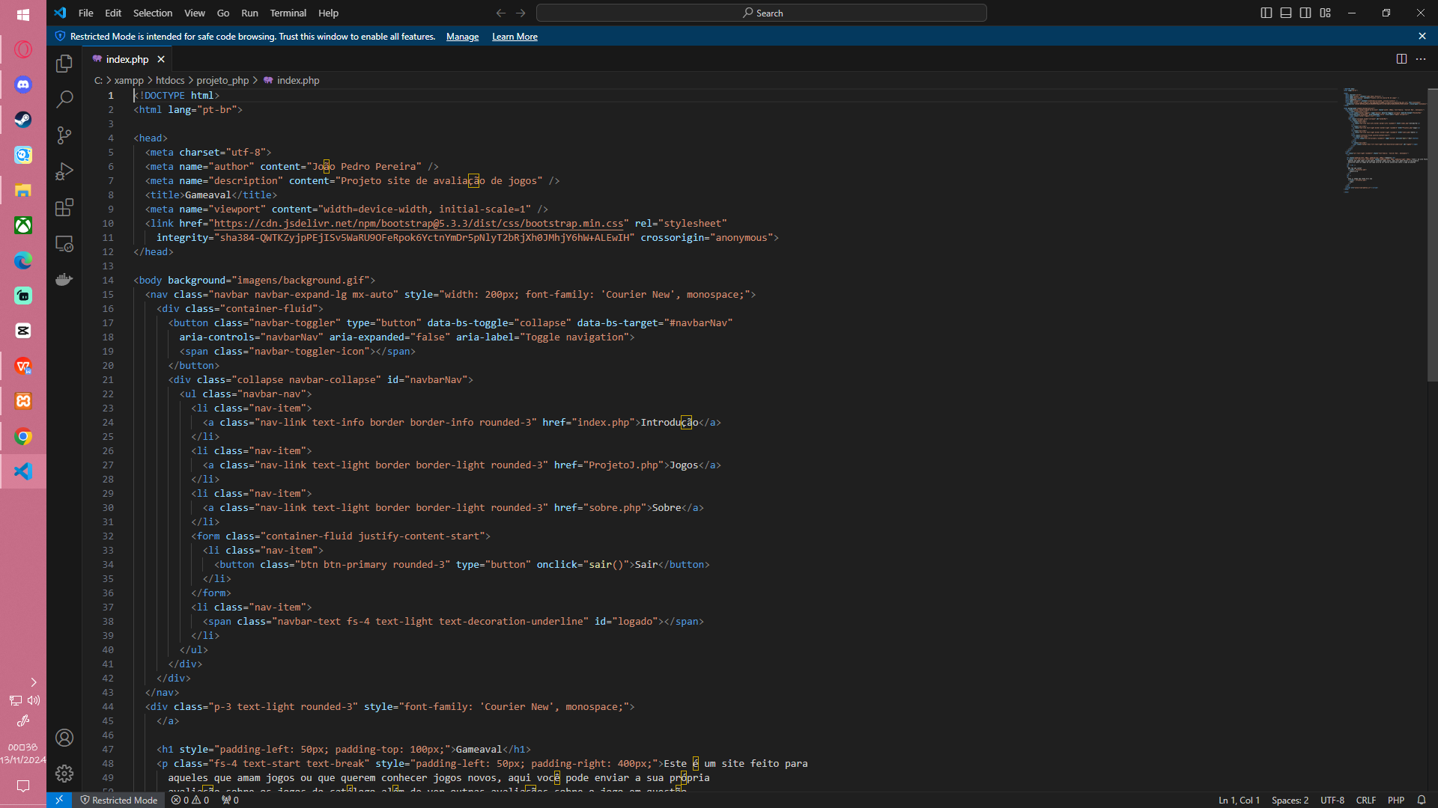

Eu optei por não criar arquivos .css pois particularmente prefiro fazer a estilização pelo próprio código das páginas. Durante este início do projeto foi quando terminei também a página index.php e decidi que o nome do site seria Gameaval.

2.2 CADASTRO/LOGIN

Após terminar a estilização e a base do projeto eu parti diretamente para a criação das páginas de cadastro e de login, eu decidi as tornar inacessíveis pela barra de navegação pois na tela do catálogo de jogos não teria a necessidade de voltar para alguma delas já que você só pode ver o catálogo se já estiver logado, contudo existe um botão de Sair em todas as páginas para caso o usuário queira trocar de conta a qualquer momento, este botão foi feito usando uma simples identificação para ver se o usuário está logado

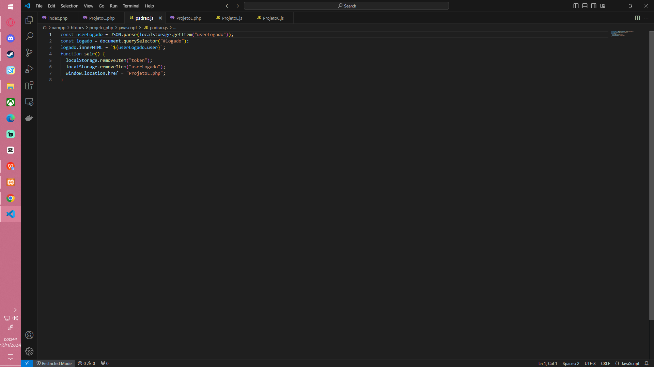

As páginas de cadastro e login continuam com a padronização de estilo mais simples e essa afirmação também é verdadeira em relação a suas funcionalidades, elas simplesmente armazenam os dados do cadastro em uma lista interna de usuários e assim salvam as informações.

2.3 CATÁLOGO

A maior e mais importante parte do projeto, em termos de estilização ela continua da forma simples e com o mesmo padrão das outras páginas, exceto quando se entra na página de avaliação de algum jogo, nestas páginas coloquei um fundo cinza de cor sólida apenas por uma diferenciação das páginas do menu.

Na página inicial do catálogo apenas pode ser vista a lista de jogos com botões de avaliação, mas ao entrar na página de avaliação é possível ver uma imagem do jogo, além de sua sinopse e a parte de avaliação dos jogos que é um formulário com a opção de enviar comentários que ficam armazenados em um banco de dados utilizando PHP e são mostrados logo abaixo da área de avaliação, as estrelas de avaliação foram feitas com o site Font Awesome que disponibiliza ícones gratuitamente.

As estrelas foram feitas utilizando um formulário e substituindo os inputs pelas imagens de estrelas utilizando css para colorir de amarelo ou cinza dependendo de quantas estrelas são selecionadas

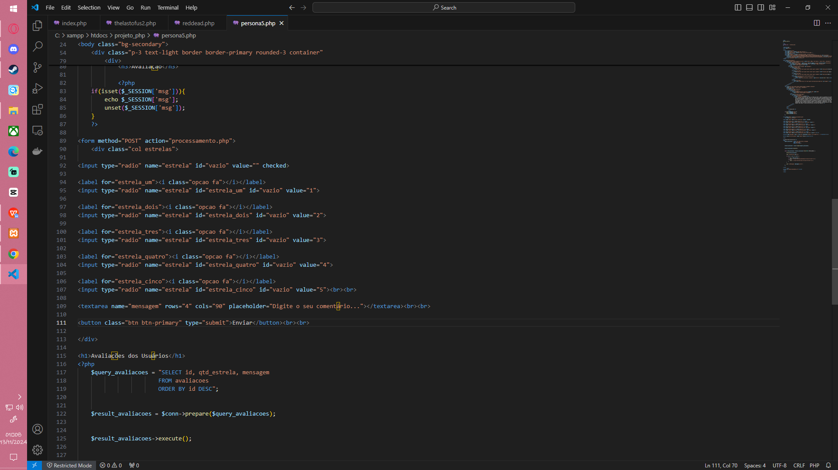

# CONCLUSÃO

Acredito que consegui fazer todos os objetivos que me propus de um modo que me satisfez no fim, optei por fazer o projeto sozinho para que assim pudesse treinar mais etapas diferentes da programação do site e não focar em apenas uma coisa e foi bem difícil no início ter que fazer sozinho mas conforme o tempo foi passando e eu fui entendendo onde os erros que eu cometia durante o projeto estavam eu consegui aprender com o desenvolvimento do site tanto quanto aprendi durante as aulas.

# REFERÊNCIAS

# Bootstrap, utilizado para toda a estilização do site: <https://getbootstrap.com>

Site Fontawesome utilizado para os ícones das estrelas: <https://fontawesome.com>